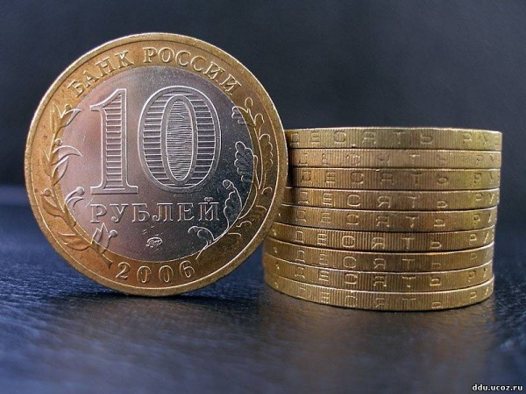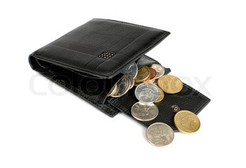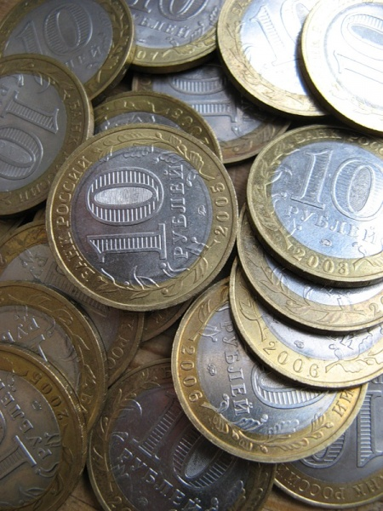
Брошюра «Бюджет для граждан за 2013 год»

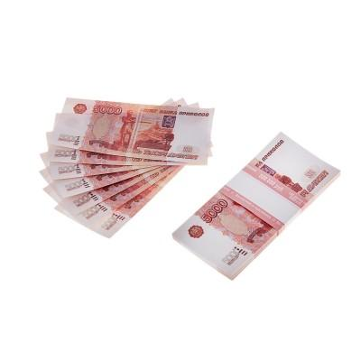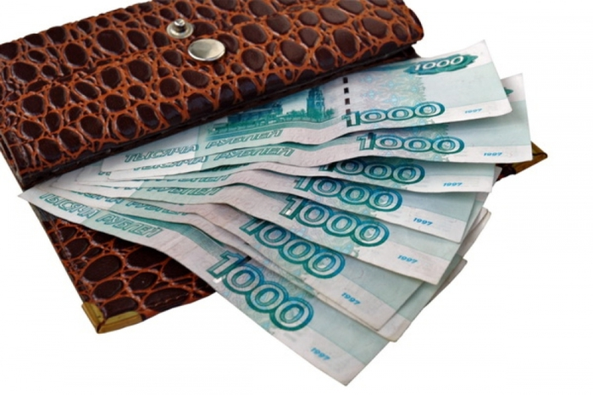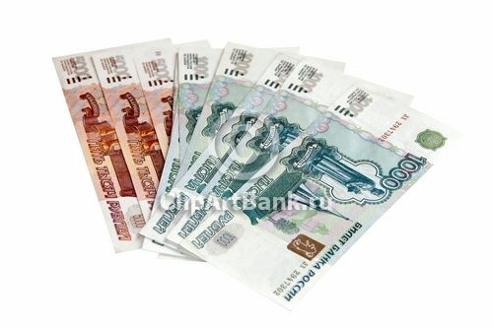
Финансовое управление администрации округа Муром

ВВОДНАЯ ЧАСТЬ

Финансовое управление администрации округа Муром

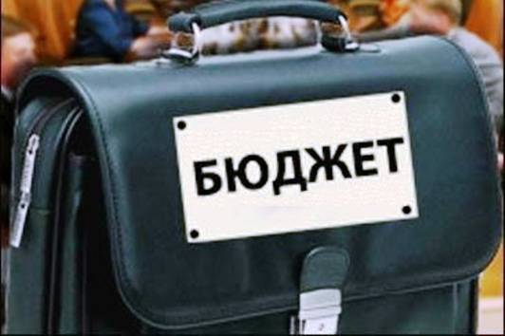
ИСПОЛНЕНИЕ БЮДЖЕТА – одна из частей бюджетного процесса, которая начинается после утверждения решения о бюджете округа Советом народных депутатов и длится в течение финансового года.
Организация исполнения бюджета возлагается на финансовый орган (то есть на финансовое управление администрации округа Муром).
Кассовое обслуживание исполнения бюджета осуществляется Управлением Федерального казначейства по Владимирской области.
Исполнение бюджета по доходам заключается в обеспечении полного и своевременного поступления в бюджет округа доходов по всем утвержденным доходным источникам (налогам, сборам, обязательным платежам, доходам от использования муниципального имущества, межбюджетным трансфертам). Для организации этого процесса администрацией округа ежегодно утверждается план мобилизации доходов.
Исполнение бюджета по расходам осуществляется в пределах наличия бюджетных средств на едином счете бюджета округа с целью обеспечения финансирования мероприятий по выполнению расходных обязательств округа. Исполнение бюджета организуется на основе сводной бюджетной росписи и кассового плана.
Финансовое управление администрации округа Муром

Исполнение бюджета по источникам финансирования дефицита бюджета означает привлечение средств для покрытия дефицита бюджета, управление остатками на едином счете бюджета, осуществление выплат по погашению муниципального долга.
По истечении финансового года финансовым управлением на основании отчетности главных распорядителей средств бюджета округа составляется отчет об исполнении бюджета округа, который содержит данные об исполнении бюджета по доходам, расходам и источникам финансирования дефицита бюджета.
В соответствии с Бюджетным кодексом Российской Федерации и Положением о бюджетном процессе в округе Муром отчет об исполнении бюджета за год направляется в Совет народных депутатов для рассмотрения и утверждения.
До начала рассмотрения отчета об исполнении бюджета в Совете народных депутатов проводится внешняя проверка отчета, которую осуществляет Счетная плата Владимирской области.
По итогам проверки отчета об исполнении бюджета округа Муром за 2013 год Счетная палата Владимирской области рекомендовала Совету народных депутатов округа утвердить отчет.
Решение Совета народных депутатов об утверждении отчета об исполнении бюджета округа Муром за 2013 год принято 29 апреля 2014 года.

Финансовое управление администрации округа Муром
Численность населения, постоянно проживающего на территории округа Муром, на начало 2013 года – 121,8 тыс. человек
на конец 2013 года – 120,6 тыс. человек
среднегодовая – 121,2 тыс. человек
Количество муниципальных учреждений на конец 2013 года – 96, из них:
  - казенных – 9;
  - бюджетных – 75;
  - автономных – 2.
Муниципальное задание установлено для бюджетных и автономных учреждений.

Финансовое управление администрации округа Муром
Основные показатели бюджета округа за 2013 год
Доходы бюджета за 2013 год - 1 656 652,5 тыс. рублей, в том числе межбюджетные трансферты 852 964,4 тыс. рублей

Расходы бюджета за 2013 год - 1 674 708,2 тыс. рублей

Дефицит бюджета за 2013 год составил – 18 055,7 тыс. рублей или 2,2 % от доходов бюджета без учета межбюджетных трансфертов

Финансовое управление администрации округа Муром

ИСПОЛНЕНИЕ БЮДЖЕТА ОКРУГА ПО ДОХОДАМ

Финансовое управление администрации округа Муром

Бюджет округа Муром по доходам за 2013 год в целом выполнен на 101,7 % к уточненному плану, из них по налоговым доходам на 104,5%, по неналоговым доходам на 99,9 % и по безвозмездным поступлениям на 99,8 %.
Всего поступило доходов 1 млрд. 656,6 млн. рублей, из них налоговых доходов –678,3 млн. рублей (40,9 %), неналоговых доходов –130,6 млн. рублей (7,9%), безвозмездных поступлений 847,7 млн. рублей (51,2%).
Доходы бюджета округа за 2013 год (млн.руб.)
 |  |  | Утвержд. на 2013 г. | Факт за 2013г. | % испонен. к 2013г.
000 | 1 00 00000 00 0000 000 | Д О Х О Д Ы | 780,0 | 808,9 | 103,7
000 | 1 01 02000 01 0000 110 | Налог на доходы физических лиц | 381, 9 | 402,5 | 105,4
000 | 1 05 02000 02 0000 110 | Единый налог на вмененный доход для отдельных видов деятельности | 118, 7 | 120, 6 | 101,6
000 | 1 05 03000 01 0000 110 | Единый сельскохозяйственный налог | 0,2 | 0,2 | 100,0
000 | 1 05 04000 02 0000 110 | Налог, взимаемый в связи с применением патентной системы налогообложения | 0,9 | 0,9 | 100,0
000 | 1 06 01000 04 0000 110 | Налог на имущество физических лиц | 7, 0 | 7,2 | 102,9
000 | 1 06 06000 04 0000 110 | Земельный налог | 132,6 | 138,2 | 104,2
000 | 1 08 00000 00 0000 110 | Государственная пошлина | 8,0 | 8 ,8 | 110,0
 |  | ИТОГО: налоговые доходы | 649,3 | 678,4 | 104,5
000 | 1 11 00000 00 0000 000 | Доходы от использования имущества, находящегося в государственной и муниципальной собственности | 71,5 | 70,0 | 98,0
000 | 1 12 00000 00 0000 000 | Платежи при пользовании природными ресурсами | 2, 0 | 2,1 | 105,0
000 | 1 13 00000 00 0000 000 | Доходы от оказания платных услуг (работ) и компенсации затрат государства | 2,0 | 2,0 | 100,0
000  Финансовое управление администрации округа Муром | 1 14 00000 00 0000 000 | Доходы от продажи материальных и нематериальных активов | 46, 8 | 47,4 | 101,3
000 | 1 15 00000 00 0000 000 | Административные платежи и сборы | 0,2 | 0,2 | 100,0
 | 1 16 00000 00 0000 000 | Штрафы, санкции, возмещение ущерба | 7,9 | 8,3 | 105,0
000 | 1 17 00000 00 0000 000 | Прочие неналоговые доходы | 0,3 | 0,5 | 166,7
 |  | ИТОГО: неналоговые доходы | 130,7 | 130,5 | 99,9
000 | 2 00 00000 00 0000 000 | БЕЗВОЗМЕЗДНЫЕ ПОСТУПЛЕНИЯ | 849,1 | 847,7 | 99,8
000 | 2 02 00000 00 0000 000 | Безвозмездные поступления от других бюджетов бюджетной системы РФ | 854,3 | 852,9 | 99,8
000 | 2 02 01001 00 0000 151 | Дотации на выравнивание уровня бюджетной обеспеченности | 195,5 | 195,5 | 100,0
000 | 2 02 02000 00 0000 151 | Субсидии бюджетам субъектов Российской Федерации и муниципальных образований (межбюджетные субсидии) | 226,0 | 224,8 | 99,5
000 | 2 02 03000 00 0000 000 | Субвенции от других бюджетов бюджетной системы Российской Федерации | 403,6 | 403,4 | 100,0
000 | 2 02 04000 00 0000 151 | Иные межбюджетные трансферты | 29,2 | 29,2 | 100,0
000 | 2 19 04000 04 0000 151 | Возврат остатков субсидий, субвенций и иных межбюджетных трансфертов, имеющих целевое назначение, прошлых лет, из бюджетов городских округов | -5, 2 | -5 ,2 | 100,0
 |  | ВСЕГО ДОХОДОВ | 1 629,1 | 1 656,6 | 101,7

Финансовое управление администрации округа Муром
Поступление налоговых доходов в бюджет округа в 2013 году
в сумме 678,4 млн.руб.
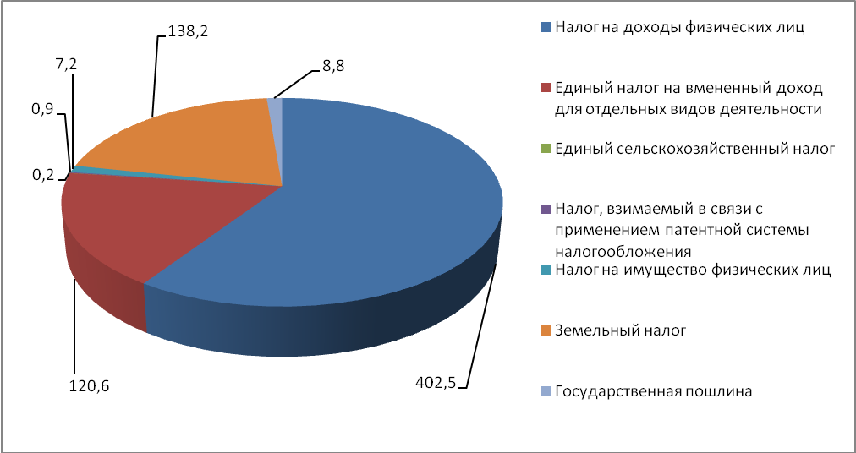
Финансовое управление администрации округа Муром

Поступление неналоговых доходов в бюджет округа в 2013 году
в сумме 130,5 млн.руб.
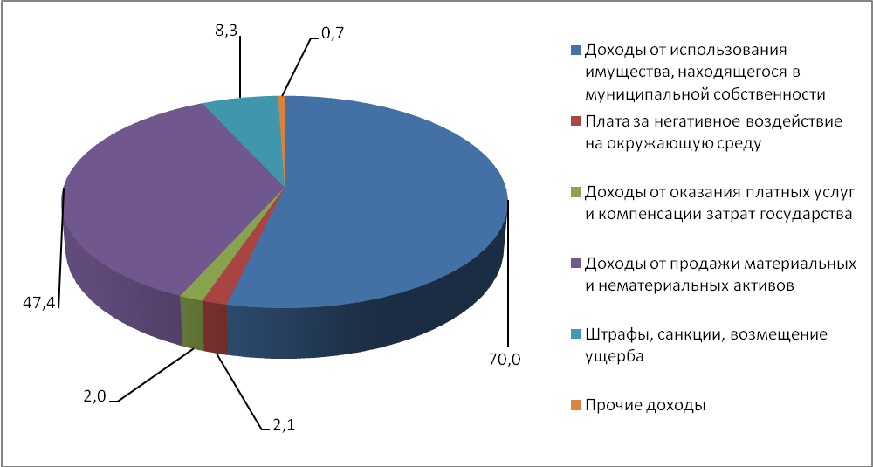
Финансовое управление администрации округа Муром

Безвозмездные поступления делятся на дотации, субсидии, субвенции и прочие трансферты перечисляемые в бюджет округа в размере 100%.
Дотации - межбюджетные трансферты, предоставляемые на безвозмездной и безвозвратной основе без установления направлений и условий их использования;
Субсидии - межбюджетные трансферты, предоставляемые бюджету округ Муром в целях софинансирования расходных обязательств, возникающих при выполнении полномочий органов местного самоуправления по вопросам местного значения.
Субвенции - межбюджетные трансферты, предоставляемые бюджету округ Муром в целях финансового обеспечения расходных обязательств муниципальных образований, возникающих при выполнении государственных полномочий Российской Федерации, субъектов Российской Федерации, переданных для осуществления органам местного самоуправления в установленном порядке.
Межбюджетные трансферты - средства, предоставляемые одним бюджетом бюджетной системы Российской Федерации другому бюджету бюджетной системы Российской Федерации.

Финансовое управление администрации округа Муром
Безвозмездные поступления из областного бюджета в бюджет округа Муром в 2013 году составили 852,9 млн.руб.
Прочие
трансферты
29,2
ты, 29194,7

Дотации,
195,5
Субсидии,
224,8
Субвенции,
403,4
Финансовое управление администрации округа Муром

Анализ поступления доходов в бюджет округа Муром в 2012-2013 годах

 | Поступило за 2012г. | Поступило за 2013г. | Факт 2013 к факту 2012г.(%)
Д О Х О Д Ы | 767,3 | 808,9 | 105,4
Налог на доходы физических лиц | 344,3 | 402,5 | 116,9
Единый налог на вмененный доход для отдельных видов деятельности | 124, 9 | 120,6 | 96,6
Единый сельскохозяйственный налог | 0,1 | 0,2 | 200,0
Налог, взимаемый в связи с применением патентной системы налогообложения | 0,0 | 0,9
Налог на имущество физических лиц | 5,3 | 7,2 | 135,8
Земельный налог | 122,5 | 138,2 | 112,8
Государственная пошлина | 6,6 | 8,8 | 133,3
ИТОГО: налоговые доходы | 603,7 | 678,4 | 112,4
Доходы от использования имущества, находящегося в государственной и муниципальной собственности | 68,4 | 70,0 | 102,3
Платежи при пользовании природными ресурсами | 1,7 | 2,1 | 123,5
Доходы от оказания платных услуг (работ) и компенсации затрат государства | 1,8 | 2,0 | 111,1
Доходы от продажи материальных и нематериальных активов | 82,3 | 47,4 | 57,6
Административные платежи и сборы | 0,4 | 0,2 | 50,0
Штрафы, санкции, возмещение ущерба | 9,0 | 8,3 | 92,2
Прочие неналоговые доходы | 0,0 | 0,5
ИТОГО: неналоговые доходы | 163,6 | 130,5 | 79,8
БЕЗВОЗМЕЗДНЫЕ ПОСТУПЛЕНИЯ | 707,9 | 847,7 | 119,8
Безвозмездные поступления от других бюджетов бюджетной системы РФ | 728,3 | 852,9 | 117,1
Дотации  Финансовое управление администрации округа Муром | 180,8 | 195,5 | 108,1
Субсидии | 182,8 | 224,8 | 123,0
Субвенции | 361,6 | 403,4 | 111,6
Иные межбюджетные трансферты | 3,1 | 29,2 | св.200
Возврат остатков субсидий, субвенций и иных межбюджетных трансфертов, имеющих целевое назначение, прошлых лет, из бюджетов городских округов | -20,4 | -5,2 | 25,5
ВСЕГО ДОХОДОВ | 1 475,2 | 1 656,6 | 112,3

Финансовое управление администрации округа Муром
Поступление налоговых и неналоговых доходов в бюджет округа Муром в 2012-2013 годах, (млн.руб.)

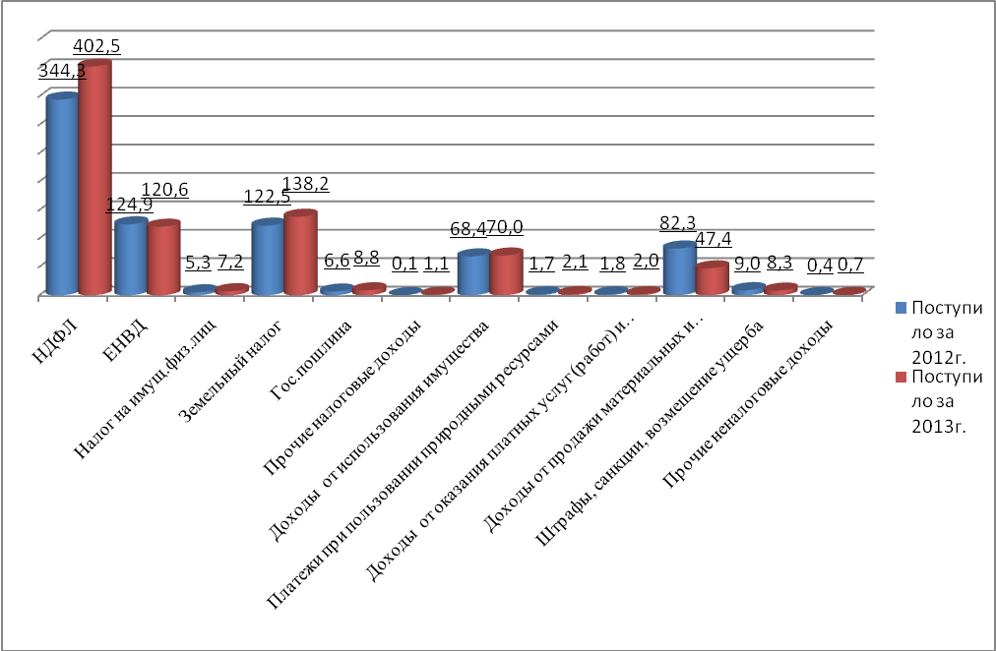
Финансовое управление администрации округа Муром

Поступление доходов бюджета округа Муром в 2012-2013 годах, (млн.руб.)
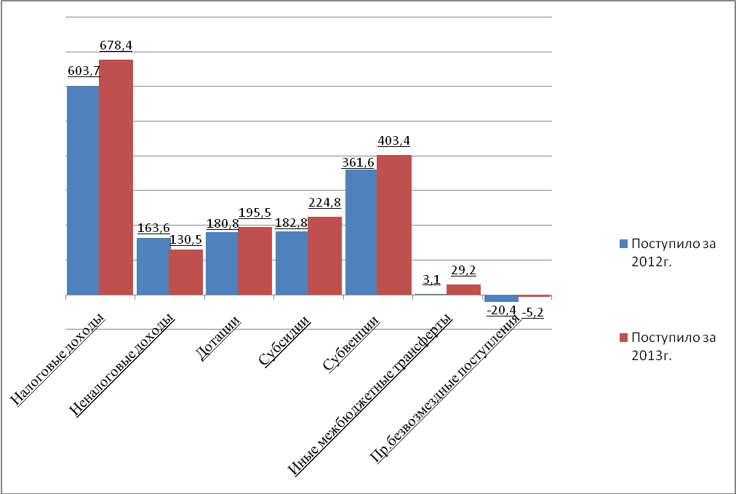
Финансовое управление администрации округа Муром

ИСПОЛНЕНИ БЮДЖЕТА ОКРУГА ПО РАСХОДАМ

Финансовое управление администрации округа Муром

Финансовое управление администрации округа Муром

Расходы бюджета в отчетном году исполнены в пределах поступивших доходов и источников финансирования дефицита и составили 1656,7 млн. рублей или 99,8 % к утвержденному плану. Расходные обязательства округа выполнены в полном объеме. Кредиторская задолженность отсутствует.
Расходы бюджета на социальную сферу составили 1294,9 млн. рублей или 77,3 % от общей суммы расходов за 2013 год.

Финансовое управление администрации округа Муром

Расходы бюджета округа за 2013 год
тыс.руб.
Показатель | План на 2013 год | Исполнено за 2013 год | % исполнения
ВСЕГО РАСХОДОВ: | 1 678 437,7 | 1 674 708,2 | 99,8
Общегосударственные вопросы | 110 391,4 | 109 625,5 | 99,3
Национальная безопасность и правоохранительная деятельность | 13 284,8 | 13 249,9 | 99,7
Национальная экономика | 171 156,8 | 170 847,8 | 99,8
Жилищно-коммунальное хозяйство | 81 336,5 | 81 301,4 | 100,0
Охрана окружающей среды | 1 111,5 | 1 111,5 | 100,0
Образование | 1 031 093,2 | 1 030 683,4 | 100,0
Культура, кинематография | 100 864,1 | 100 861,3 | 100,0
Социальная политика | 162 662,10 | 160 490,20 | 98,7
Физическая культура и спорт | 2 847,7 | 2 847,7 | 100,0
Средства массовой информации | 2 841,0 | 2 841,0 | 100,0
Обслуживание государственного и муниципального долга | 848,6 | 848,5 | 100,0
Финансовое управление администрации округа Муром
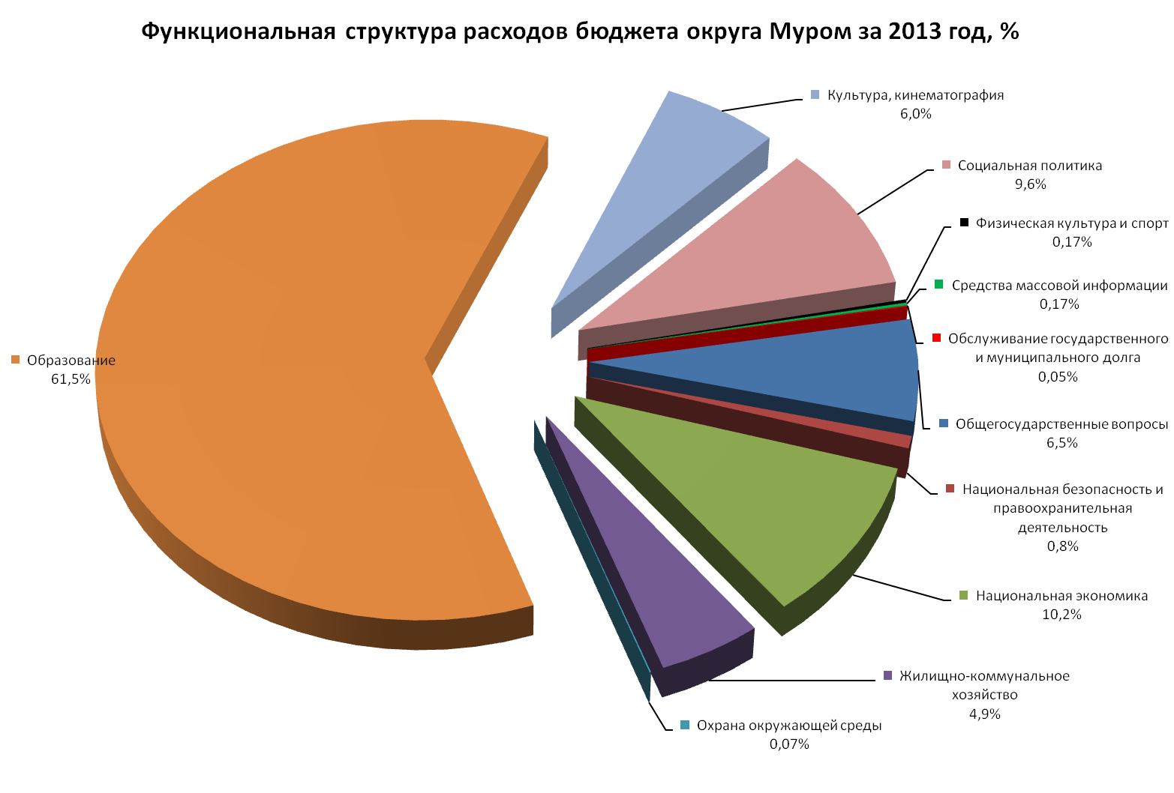
Финансовое управление администрации округа Муром

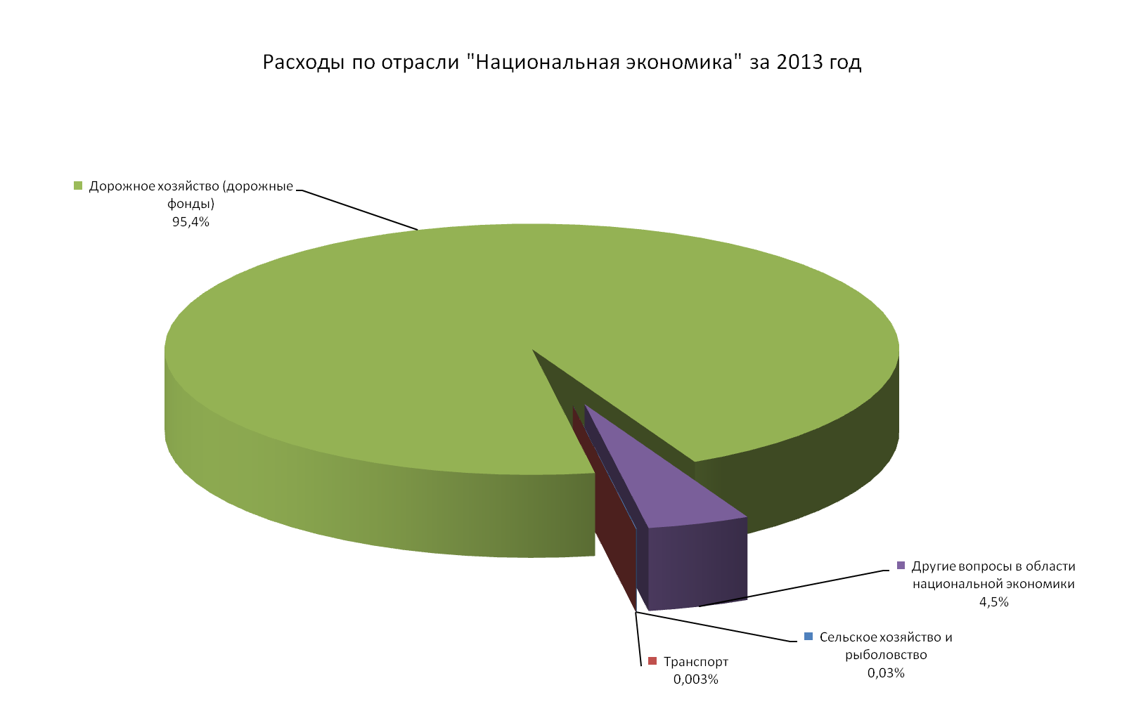
Финансовое управление администрации округа Муром
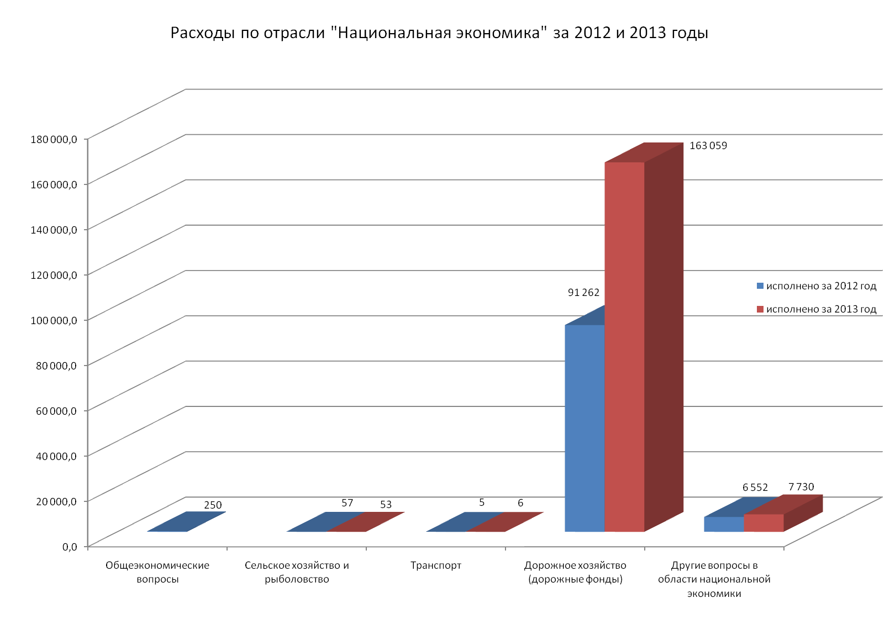
Финансовое управление администрации округа Муром
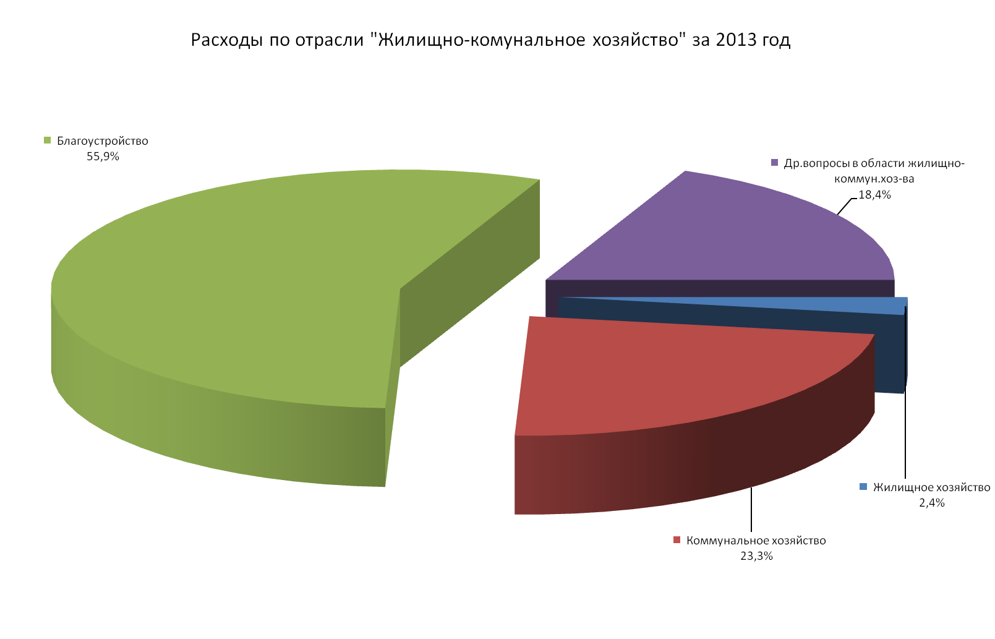
Финансовое управление администрации округа Муром

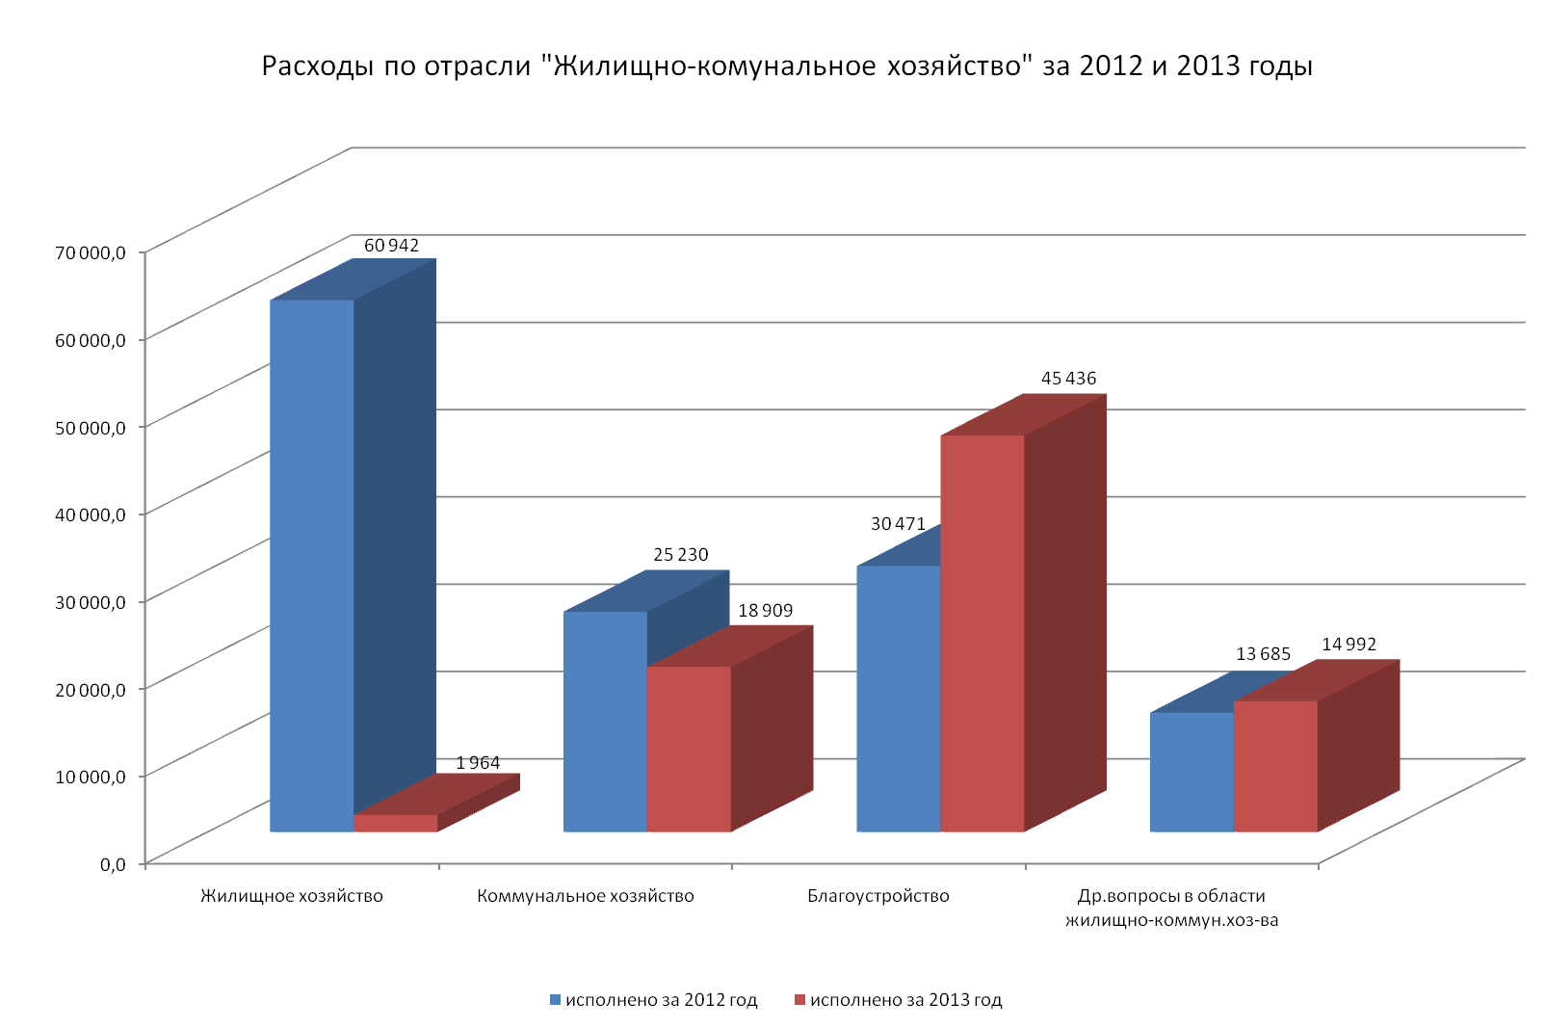
Финансовое управление администрации округа Муром
Финансовое управление администрации округа Муром
Финансовое управление администрации округа Муром
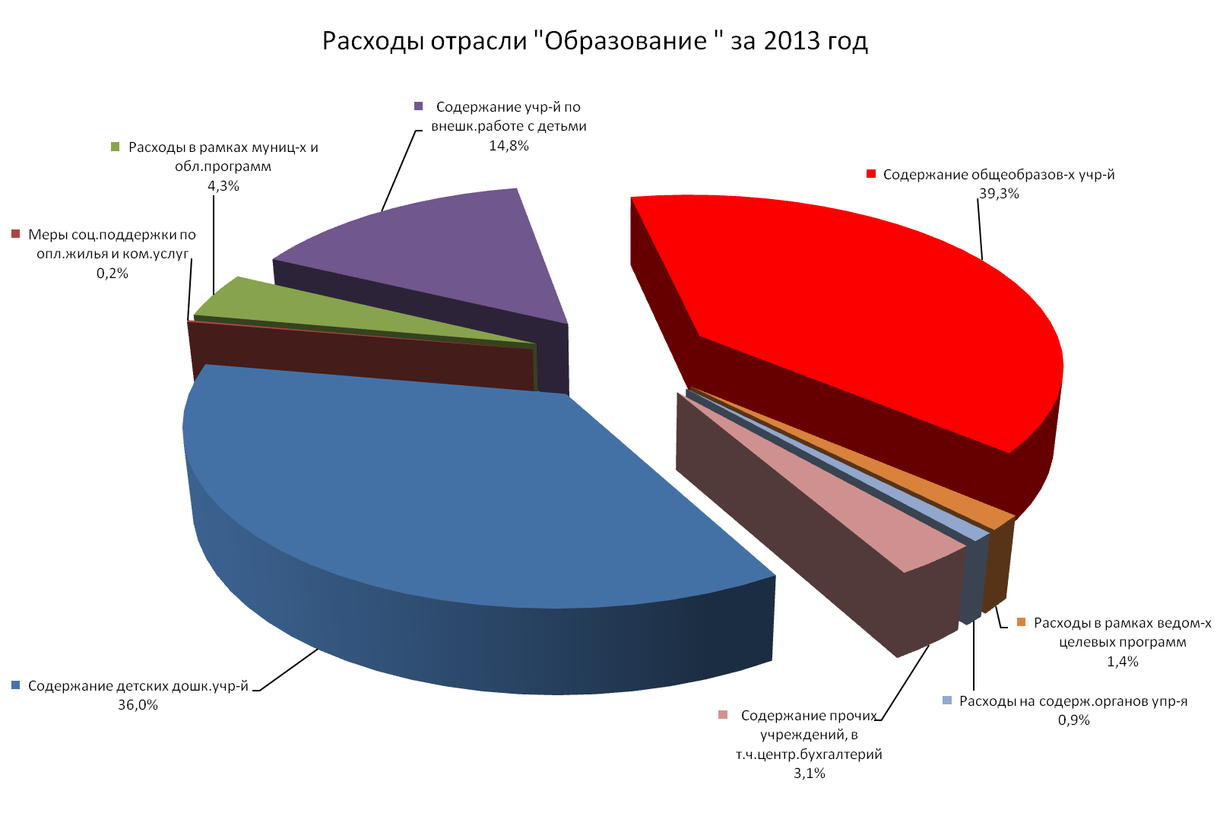
Финансовое управление администрации округа Муром
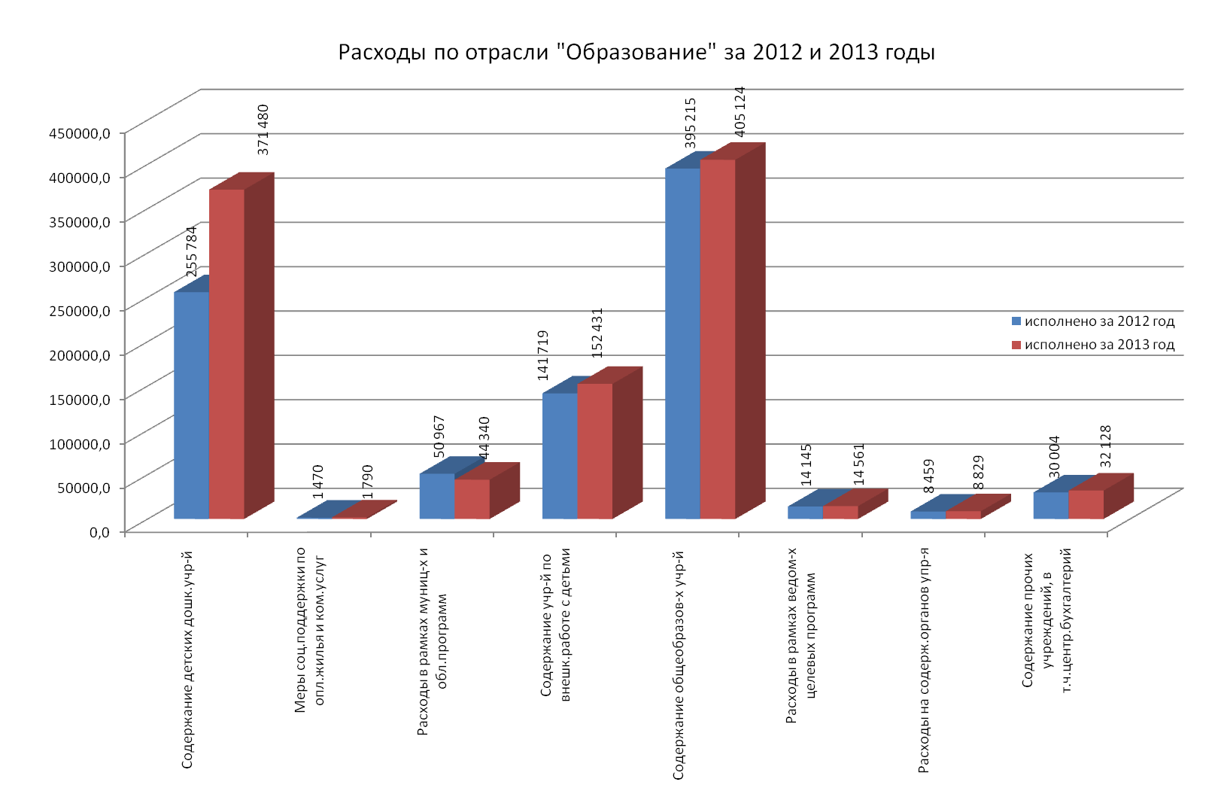
Финансовое управление администрации округа Муром
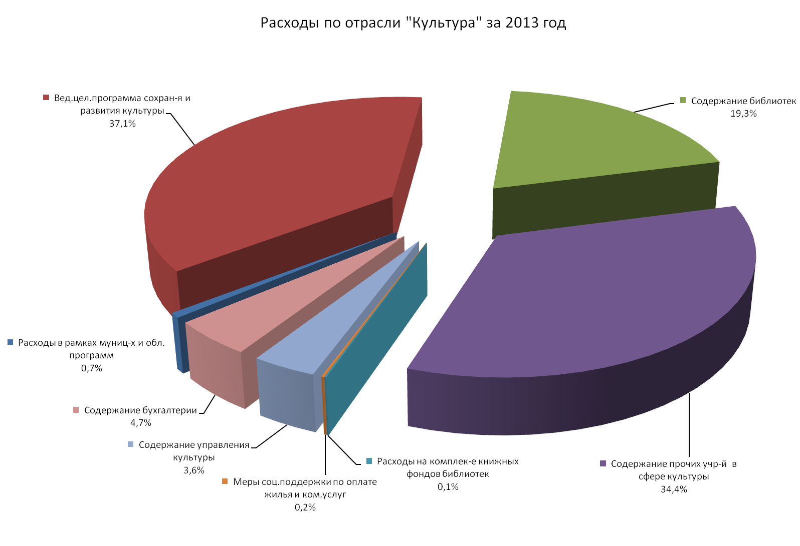
Финансовое управление администрации округа Муром
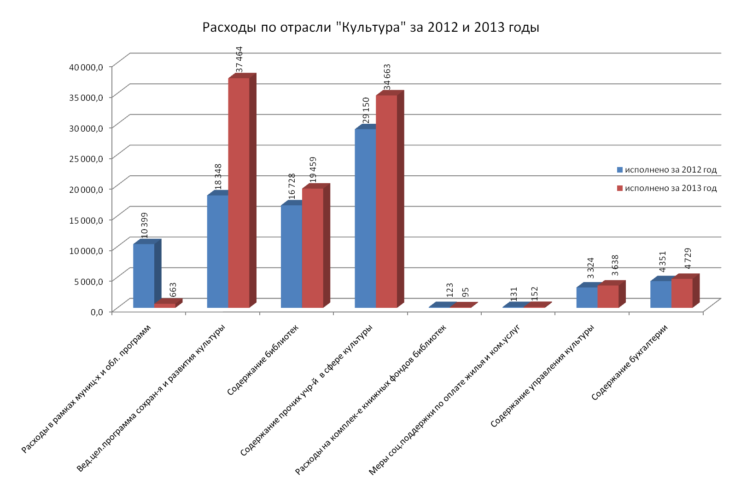
Финансовое управление администрации округа Муром
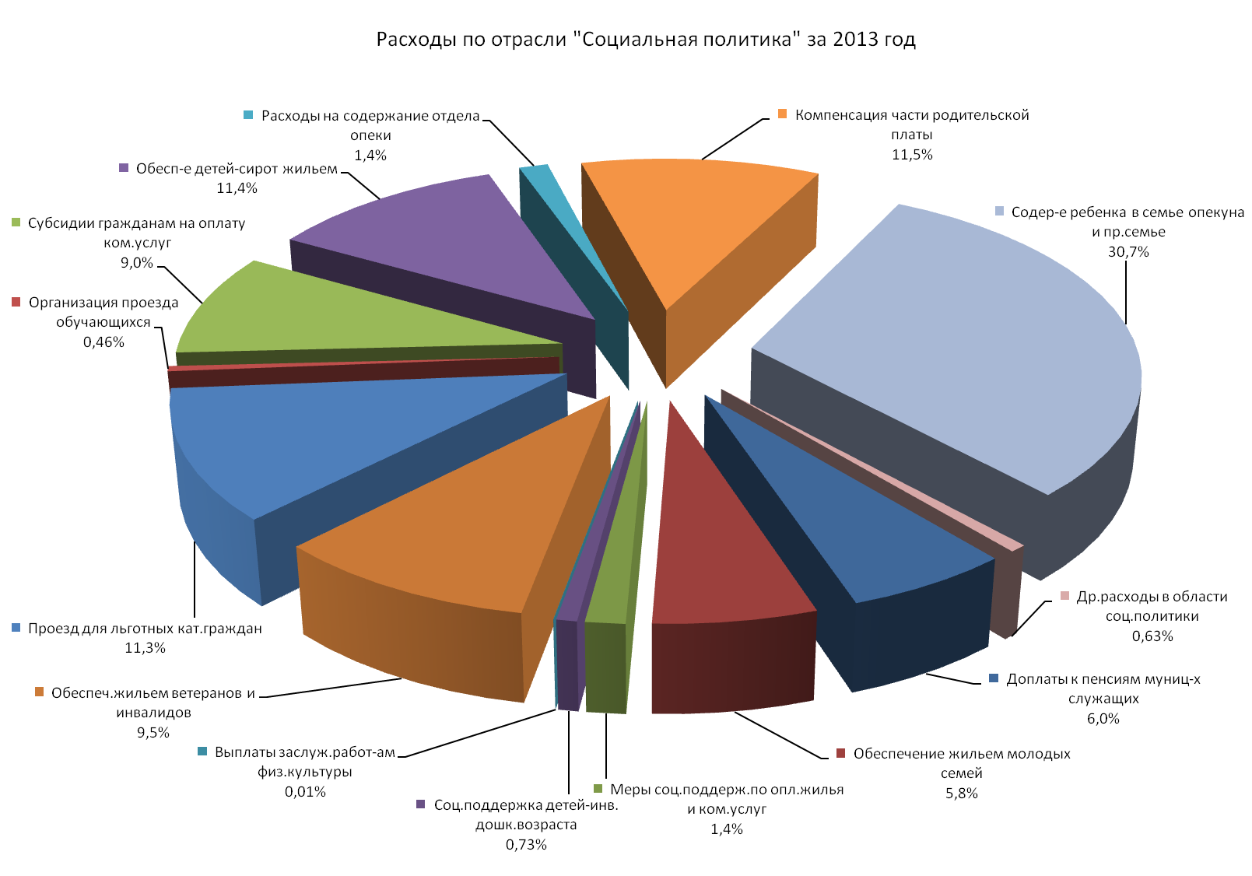
Финансовое управление администрации округа Муром
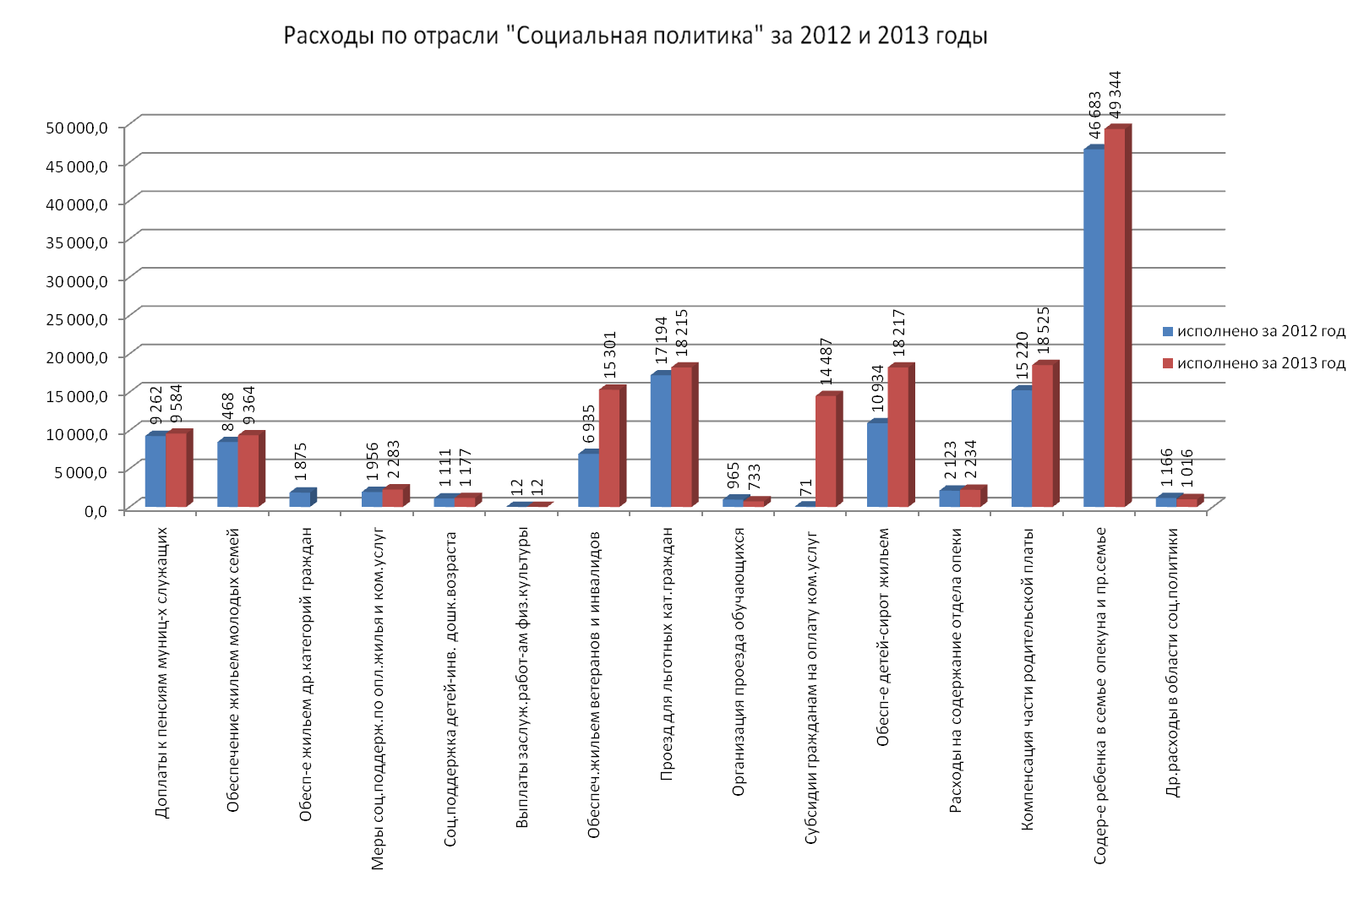
Финансовое управление администрации округа Муром
Объем расходов на исполнение публично-нормативных обязательств бюджета округа в 2013 году
 |  | тыс. руб.
Наименование | План на 2013 год | Исполнено за 2013 год
Управление образования - всего | 50 204,0 | 50 108,4
Социальная поддержка детей-инвалидов дошкольного возраста | 1 260,4 | 1 164,8
Выплаты приемной семье на содержание подопечных детей | 10 801,7 | 10 801,7
Вознаграждение, причитающееся приемному родителю | 13 737,3 | 13 737,3
Выплаты семьям опекунов на содержание подопечных детей | 24 404,6 | 24 404,6
Комитет по физкультуре и спорту - всего | 12,0 | 12,0
Ежемесячные денежные выплаты заслуженным работникам физической культуры и спорта по ведомственной целевой программе "Развитие массового спорта и формирование здорового образа жизни населения в округе Муром на 2013-2015 годы" | 12,0 | 12,0
Итого по бюджету | 50 216,0 | 50 120,4

Финансовое управление администрации округа Муром
Сведения о расходах бюджета округа на бюджетные инвестиции в 2013 году
Наименование | План на год, тыс. руб. | Исполнено, тыс. руб. | % исп. к плану
Инвестиции - всего | 40845,6 | 39623,2 | 97
в том числе:
Дорожное хозяйство (дорожные фонды) | 2498,7 | 2497,5 | 100
Долгосрочная целевая программа по обеспечению безопасности дорожного движения в округе Муром на 2013-2015 годы | 2498,7 | 2497,5 | 100
Долгосрочная целевая программа по приведению в нормативное состояние автомобильных дорог общего пользования местного значения в округе Муром на 2013-2015 годы
Жилищное хозяйство | 0,0 | 0,0
Долгосрочная целевая программа "Переселение граждан округа Муром из аварийного жилищного фонда на 2013-2015 годы"
Коммунальное хозяйство | 18911,5 | 18909,2 | 100
Долгосрочная целевая программа о. Муром «Обеспечение инженерной и транспортной инфраструктурой земельных участков, представляемых (представленных) бесплатно для индивидуального жилищного строительства семьям, имеющих троих и более детей в возрасте до 18 лет в округе Муром до 2015 года» | 1057,0 | 1056,0 | 99,9
Инженерные сети и дорога к земельным участкам по Июльскому переулку | 575,4 | 575,4 | 100
Инженерные сети к земельному участку по ул. Зарубина | 4,7 | 4,7 | 100
Инженерные сети к земельному участку по ул. Калинина,район д.105 | 4,7 | 4,7 | 100
Инженерные сети и дорога к земельным участкам по ул. Казанская | 373,5 | 373,2 | 99,9
Инженерные сети и дорога к земельным участкам м-он Нежиловка | 98,7 | 98,0 | 99,3
Долгосрочная целевая инвестиционная программа округа Муром на 2013-2015 годы | 1081,6 | 1081,4 | 100
Строительство газовых сетей в г.Муроме | 539,6 | 539,6 | 100
Кладбище г. Мурома в районе д. Старое Ратово | 542,0 | 541,9 | 100
Долгосрочная целевая программа "Модернизация объектов коммунальной инфраструктуры округа Муром на 2013-2015 годы"  Финансовое управление администрации округа Муром | 16772,9 | 16771,8 | 100
Реконструкция коллектора по ул. Ямская | 10211,5 | 10211,3 | 100
Строительство блочно-модульной газовой котельной по ул. Гоголева | 302,1 | 302,1 | 100
Строительство блочно-модульной газовой котельной по ул. Меленковское шоссе | 300,0 | 300,0 | 100
Строительство блочно-модульной газовой котельной по ул. Куйбышева | 285,0 | 284,7 | 99,9
Строительство блочно-модульной газовой котельной по ул.Ленинградская | 117,3 | 117,3 | 100
Строительство блочно-модульной газовой котельной по ул.Озерная | 121,0 | 120,6 | 99,7
Строительство блочно-модульной газовой котельной по ул. Мечтателей | 98,4 | 98,4 | 100
Реконструкция теплоснабжения микрорайона Вербовский (1 очередь - наружное электроснабжение котельной) | 2509,2 | 2509,2 | 100
КНС ул. Новая с. Дмитриевская Слобода | 195,5 | 195,5 | 100
Разработка схемы водоснабжения, водоотведения и горячего водоснабжения о.Муром | 1975,8 | 1975,8 | 100
Реконструкция главной канализационной насосной станции | 335,1 | 335,0 | 100
Реконструкция системы водоотведения от домов № 44А, 44В по ул. Механизаторов | 322,0 | 322,0 | 100
Социальное обеспечение населения | 19435,4 | 18216,5 | 93,7
Обеспечение предоставления жилых помещений детям-сиротам и детям, оставшимся без попечения родителей, лицам из их числа по долгосрочной целевой Программе развития образования Владимирской области на 2013-2015 годы | 19 435,4 | 18216,5 | 93,7

Финансовое управление администрации округа Муром

Сведения о расходах бюджета округа Муром за 2013 год в рамках программ
 | тыс.руб.
Наименование программы | Исполнено за год, тыс.руб.
Федеральные целевые программы - всего | 2 861,0
ФЦП "Жилище" на 2011-2015 годы, подпрограмма "Обеспечение жильем молодых семей" | 2 861,0
Областные целевые программы - всего | 538 553,8
Долгосрочная целевая программа "Развития образования Владимирской области" на 2013-2015 годы | 411 157,4
Долгосрочная целевая программа "Совершенствование организации отдыха и оздоровления детей и подростков Владимирской области на 2012-2015 годы" | 18 214,5
Долгосрочная целевая программа "Совершенствование организации питания обучающихся, воспитанников муниципальных общеобразовательных учреждений и образовательных учреждений для дошкольного и младшего школьного возраста, а также негосударственных общеобразовательных организаций, имеющих государственную аккредитацию, расположенных на территории Владимирской области, на 2012-2014 годы" | 12 952,0
Долгосрочная целевая программа "Развитие сети дошкольных образовательных учреждений Владимирской области на 2012-2015 годы" | 32 129,3
Государственная программа развития агропромышленного комплекса Владимирской области на 2013-2020 годы | 53,2
Долгосрочная областная целевая программа "Жилище" на 2011-2015 годы, подпрограмма "Обеспечение жильем молодых семей Владимирской области на 2011-2015 годы"" | 3 502,6
Долгосрочная целевая программа "Дорожное хозяйство Владимирской области на 2009-2015 гг." | 53 276,3
Долгосрочная целевая программа "Комплексные меры профилактики правонарушений во Владимирской области на 2013-2015 годы" | 1 806,0
Долгосрочная целевая программа "Обеспечение информационной безопасности детей, производства информационной продукции для детей и оборота информационной продукции во Владимирской области на 2013-2015 годы" | 46,0
Долгосрочная целевая программа "Дополнительные меры по улучшению демографической ситуации во Владимирской области на 2013-2015 годы" | 235,0
Долгосрочная целевая программа "Содействие развитию малого и среднего предпринимательства во Владимирской области на 2011-2015 годы" | 5 181,6
Муниципальные целевые программы - всего | 171 528,4
Долгосрочная целевая инвестиционная программа округа Муром на 2013-2015 годы | 1 081,4
Долгосрочная целевая программа "Модернизация объектов коммунальной инфраструктуры округа Муром на 2013-2015 годы"  Финансовое управление администрации округа Муром | 16 771,8
Долгосрочная целевая программа по приведению в нормативное состояние автомобильных дорог общего пользования местного значения в округе Муром на 2013-2015 годы | 105 114,5
Долгосрочная целевая программа "Обеспечение жильем молодых семей округа Муром Владимирской области на 2011-2015 годы" | 3 000,0
Долгосрочная целевая программа "Комплексные меры по профилактике правонарушений в округе Муром на 2013-2015 годы" | 4 099,3
Долгосрочная целевая программа "Комплексные меры противодействия злоупотреблению наркотиками и их незаконному обороту в округе Муром на 2013-2015 годы" | 235,0
Долгосрочная целевая программа по обеспечению безопасности дорожного движения в округе Муром на 2013-2015 годы | 4 837,8
Долгосрочная целевая программа «Реконструкция и капитальный ремонт жилищного фонда округа Муром на 2013-2015 годы» | 1 964,1
Долгосрочная целевая программа содействия развитию малого и среднего предпринимательства в округе Муром на 2012-2015 годы | 2 547,4
Долгосрочная целевая программа "Развитие системы гражданской обороны, пожарной безопасности, безопасности на водных объектах, защита населения от чрезвычайных ситуаций и снижения рисков их возникновения на территории округа Муром на 2013-2015 годы" | 941,7
Долгосрочная целевая программа "Неотложные меры борьбы с туберкулезом в округе Муром на 2013-2015 годы" | 158,2
Долгосрочная целевая программа повышения эффективности бюджетных расходов округа Муром на период до 2015 года | 998,0
Долгосрочная целевая программа "Совершенствование организации питания обучающихся муниципальных общеобразовательных учреждений и негосударственного общеобразовательного учреждения "Православная гимназия преподобного Илии Муромца" округа Муром на 2013-2017 годы" | 3 493,2
Долгосрочная целевая программа "Совершенствование организации отдыха детей и подростков округа Муром на 2013-2015 годы" | 8 344,7
Долгосрочная целевая программа "Модернизация дошкольного образования в округе Муром на 2012-2015 годы" | 16 885,4
Долгосрочная целевая программа "Обеспечение инженерной и транспортной инфраструктурой земельных участков, предоставляемых (предоставленных) бесплатно для индивидуального жилищного строительства семьям, имеющим троих и более детей в возрасте до 18 лет, в округе Муром до 2015 года" | 1 056,0
Ведомственные целевые программы - всего | 52 437,6
Ведомственная целевая Программа сохранения и развития культуры округа Муром на 2013-2015 годы | 38 078,3
Ведомственная целевая программа "Развитие массового спорта и формирования здорового образа жизни населения в округе Муром на 2013-2015 годы" | 2 848,0
Ведомственная целевая программа "Молодежь Мурома" на 2013-2015 годы | 824,0
Ведомственная целевая программа "Развитие образования округа Муром на 2013-2015 годы" | 10 687,3
ИТОГО расходы на реализацию программ | 765 380,7
доля программных расходов в общих расходах бюджета, % | 45,7
Финансовое управление администрации округа Муром

ИСТОЧНИКИ ФИНАНСИРОВАНИЯ ДЕФИЦИТА БЮДЖЕТА ОКРУГА

Финансовое управление администрации округа Муром

Бюджет округа Муром за 2013 год исполнен с дефицитом в сумме 18,1 млн. рублей, что составляет 2,2 % от поступивших в бюджет округа доходов без учета межбюджетных трансфертов и соответствует требованиям Бюджетного кодекса Российской Федерации.

ИСТОЧНИКИ ФИНАНСИРОВАНИ ДЕФИЦИТА БЮДЖЕТА ОКРУГА ЗА 2013 ГОД
тыс. руб.
Показатели | План на 2013 год | Исполнено за год
Источники финансирования дефицита бюджета округа, всего | 49 340,9 | 18 055,7
Бюджетные кредиты от других бюджетов бюджетной системы Российской Федерации | 49 870,0 | 49 870,0
- получение кредитов от других бюджетов бюджетной системы Российской Федерации бюджетами городских округов в валюте Российской Федерации | 50 000,0 | 50 000,0
- погашение бюджетами городских округов кредитов от других бюджетов бюджетной системы Российской Федерации в валюте Российской Федерации | 130,0 | 130,0
Изменение остатков средств на счетах по учету средств бюджета | -529,1 | -31 814,3
- увеличение прочих остатков денежных средств бюджета | -1 679 096,8 | -1 706 652,5
- уменьшение прочих остатков денежных средств бюджета | 1 678 567,7 | 1 674 838,2

Финансовое управление администрации округа Муром
Дефицит бюджета образовался из-за недостаточности средств на приведение в нормативное состояние дорог общего пользования и проведение капитального ремонта дорог и дворовых территорий.
На эти цели был привлечен бюджетный кредит из областного бюджета в размере 30,0 млн. рублей.
Кроме того из-за необходимости возведения пристроев к двум детским садам был привлечен бюджетный кредит в размере 20,0 млн. рублей. Работы будут проводиться в 2014 году.
В отчетном году был возвращен бюджетный кредит, выданный из областного бюджета, в сумме 0,130 млн. рублей.
Таким образом, муниципальный долг округа Муром на 1 января 2014 года составил 50,0 млн. рублей. Это соответствует 6,2 % объема поступивших доходов бюджета округа без учета финансовой помощи из областного бюджета при допустимом уровне 100 %. Погашение привлеченных кредитов будет осуществляться в два этапа в 2015 и 2016 годах.

Финансовое управление администрации округа Муром

ДОПОЛНИТЕЛЬНАЯ ИНФОРМАЦИЯ

Финансовое управление администрации округа Муром
Показатели в расчете на 1 жителя
Наименование показателя | Расходы за 2013 год, тыс. руб. | Среднегодовая численность населения, тыс.чел. | Сумма в расчете на 1 жителя округа, тыс. руб.
Объем доходов бюджета округа | 1 656 652,5 | 121,2 | 13,7
Объем расходов бюджета округа | 1 674 708,2 | 121,2 | 13,8
Объем расходов бюджета округа на жилищно-коммунальное хозяйство | 81 301,4 | 121,2 | 0,7
Объем расходов бюджета округа на образование | 1 030 683,4 | 121,2 | 8,5
Объем расходов бюджета округа на культуру и кинематографию | 100 861,3 | 121,2 | 0,8
Объем расходов бюджета округа на социальную политику | 160 490,2 | 121,2 | 1,3
Объем расходов бюджета округа на физическую культуру и спорт | 2 847,7 | 121,2 | 0,02

Показатели в расчете на 1 штатную единицу
Наименование показателя | Расходы за 2013 год, тыс. руб. | Штатная численность, чел. | Сумма в расчете на 1 единицу штатной численности, тыс. руб.
Объем расходов бюджета округа на содержание органов местного самоуправления | 83 917,0 | 178,0 | 471,4

Финансовое управление администрации округа Муром
Показатели, сформированные на основе Доклада Главы округа о достигнутых значениях показателей для оценки эффективности деятельности органов местного самоуправления, за 2013 год
Наименование показателя | Ед.измерения | Значение
Количество субъектов малого и среднего предпринимательства, которым оказана государственная поддержка | единиц | 20
Доля протяженности автомобильных дорог общего пользования местного значения, не отвечающих нормативным требованиям, в общей протяженности автомобильных дорог общего пользования местного значения | % | 66,2
Доля детей в возрасте 1 - 6 лет, состоящих на учете для определения в муниципальные дошкольные образовательные учреждения, в общей численности детей в возрасте 1 - 6 лет | % | 0,0
Доля выпускников муниципальных общеобразовательных учреждений, сдавших единый государственный экзамен по русскому языку и математике, в общей численности выпускников муниципальных общеобразовательных учреждений, сдававших единый государственный экзамен по данным предметам | % | 100,0
Общая площадь жилых помещений, приходящаяся в среднем на одного жителя, - всего,  в том числе введенная в действие за один год | кв.м. | 24,0
Удовлетворенность населения деятельностью органов местного самоуправления округа | % от числа опрошенных | -
Среднемесячная номинальная начисленная заработная плата работников муниципальных дошкольных образовательных учреждений | рублей | 12 338,3
Среднемесячная номинальная начисленная заработная плата работников муниципальных учреждений культуры и искусства | рублей | 12 296,0
Среднемесячная номинальная начисленная заработная плата работников муниципальных общеобразовательных учреждений | рублей | 18348,1
Доля детей в возрасте 1 - 6 лет, получающих дошкольную образовательную услугу и (или) услугу по их содержанию в муниципальных образовательных учреждениях, в общей численности детей в возрасте 1 - 6 лет | % | 89,5
Доля муниципальных дошкольных образовательных учреждений, здания которых находятся в аварийном состоянии или требуют капитального ремонта, в общем числе муниципальных дошкольных образовательных учреждений | % | 0,0
Финансовое управление администрации округа Муром
Доля выпускников муниципальных общеобразовательных учреждений, не получивших аттестат о среднем (полном) образовании, в общей численности выпускников муниципальных общеобразовательных учреждений | % | 0,0
Доля муниципальных общеобразовательных учреждений, здания которых находятся в аварийном состоянии или требуют капитального ремонта, в общем количестве муниципальных общеобразовательных учреждений | % | 5,0
Расходы бюджета муниципального образования на общее образование в расчете на 1 обучающегося в муниципальных общеобразовательных учреждениях | тыс.рублей | 57277,0
Доля детей в возрасте 5 - 18 лет, получающих услуги по дополнительному образованию в организациях различной организационно- правовой формы и формы собственности, в общей численности детей этой возрастной группы | % | 75,0
Доля муниципальных учреждений культуры, здания которых находятся в аварийном состоянии или требуют капитального ремонта, в общем количестве муниципальных учреждений культуры | % | 0,0
Доля объектов культурного наследия, находящихся в муниципальной собственности и требующих консервации или реставрации, в общем количестве объектов культурного наследия, находящихся в муниципальной собственности | % | 51,4
Доля населения, систематически занимающегося физической культурой и спортом | % | 26,1
Доля населения, получившего жилые помещения и улучшившего жилищные условия в отчетном году, в общей численности населения, состоящего на учете в качестве нуждающегося в жилых помещениях | % | 6,6
Расходы бюджета муниципального образования на содержание работников органов местного самоуправления в расчете на одного жителя муниципального образования | рублей | 692,4
Объем не завершенного в установленные сроки строительства, осуществляемого за счет средств бюджета округа | тыс.руб. | 90091,0

Отношение объема муниципального долга округа по состоянию на 1 января 2014 года к общему объему поступивших доходов в 2013 году (без учета объемов безвозмездных поступлений) 6,2 %

Финансовое управление администрации округа Муром
Брошюра подготовлена финансовым управлением администрации округа Муром

Информация для контактов
Адрес: г. Муром, пл. 1100-летия города Мурома, д. 1
Тел. (факс): 8 (49234) 3-22-59
Е-mail: habieva@murom.info
www: murom.info (официальный сайт администрации округа Муром, раздел «Округ
Муром», подраздел «Финансы»)

Время приема в подразделениях финансового управления:
с 8.00 до 17.00 перерыв на обед с 12.00 до 13.00

Финансовое управление администрации округа Муром

